Milano, 08 Marzo 2021

OGGETTO: VERBALE CONSIGLIO DIRETTETIVO REGIONALE 07 MARZO 2021

Il giorno 07 Marzo 2021, alle ore 14:30, in modalità telematica, si è riunito debitamente convocato il CDR di Anfi Sezione Lombardia per affrontare le seguenti tematica

  - Acquisto piattaforma Go Meeting per Assemblea Ordinaria in modalità telematica
  - Varie ed eventuali.

Sono presenti:

- Isabella Vida - Presidente
- Elio Polcaro - Tesoriere
- Maria Elisabetta Camuffo - Segreteria
- Eliana Muccignato - Consigliere
- Ivan Martinelli - Consigliere

Il presidente chiede al consigliere Martinelli Ivan di stendere il verbale, il quale se ne fa carico, e dichiara aperto il CDR alle ore 14:35

PUNTO 1: Elisabetta Camuffo espone la possibilità di acquistare la licenza per la piattaforma Go Meeting. C’è la possibilità di acquistarla, utilizzarla per l’assemblea, e poi non rinnovare l’abbonamento mensile.
In base al numero di soci lombardi che ci saranno al momento della convocazione dell’assemblea, si deciderà se acquistare la licenza per un numero di utenti fino a 500 oppure fino a 3000.
Il CDR approva all’unanimità dei presenti, preventivando una spesa massima di euro 500. Il CDR delega il tesoriere Elio Polcaro all’acquisto.
PUNTO 2: Non ci sono altri argomenti da affrontare.

Il Presidente dichiara chiusa l’assemblea alle ore 14:55
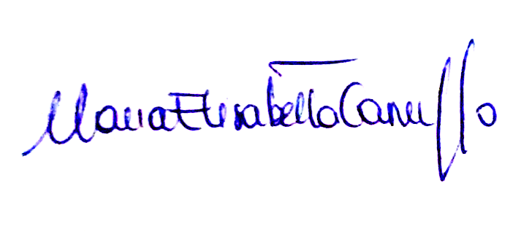
Il Segretario Il Presidente
Maria Elisabetta Camuffo Isabella Vida
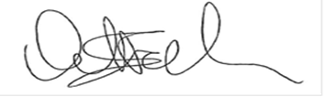

Verbalizzante
Ivan Martinelli

